Проект «Дорожная азбука»
Воспитатель: Крапоткина Юлия Петровна
Цель: организовать в группе предметно - пространственную среду ознакомления детей с правилами дорожного движения.
Задачи:
- Создать условия для сознательного изучения детьми ПДД.
- Вызвать интерес у детей при ознакомлении с правилами дорожного движения, дорожными знаками, предназначенными для водителей и пешеходов.
- Вырабатывать у дошкольников привычку правильно вести себя на дорогах.
- Воспитывать в детях грамотных пешеходов.
Актуальность:
Проблема безопасности дорожного движения на данный момент является одной из достаточно важных городских проблем. В России увеличивается и количество автомобилей. Нередко ребенок недооценивает реальной опасности, грозящей ему на дороге. Формирование у детей навыков осознанного безопасного поведения на улице города — одна из главных задач. Обучение дошкольников правилам безопасного поведения на улицах и дорогах осуществляется в различных формах. Игра является основным видом деятельности дошкольника, в процессе игры ребенок упражняет силы, расширяет ориентировку, усваивает социальный опыт.

Выполнение Макета
Уважаемые коллеги, предлагаю вашему вниманию макет по ознакомлению детей старшей группы с правилами дорожного движения (ПДД). Основа макета сделана прочной фанеры. Газон и дорогу я нарисовала и раскрасила акриловыми красками, чтобы макет прослужил дольше. Дети тоже внесли свой вклад, они совместно с родителями сделали дома (школа, больница, магазин). Добавили дорожные знаки, машины, деревья - получилась замечательная улица. Мальчики с огромным удовольствием играют в уголке по ПДД, закрепляя полученные на занятиях знания.

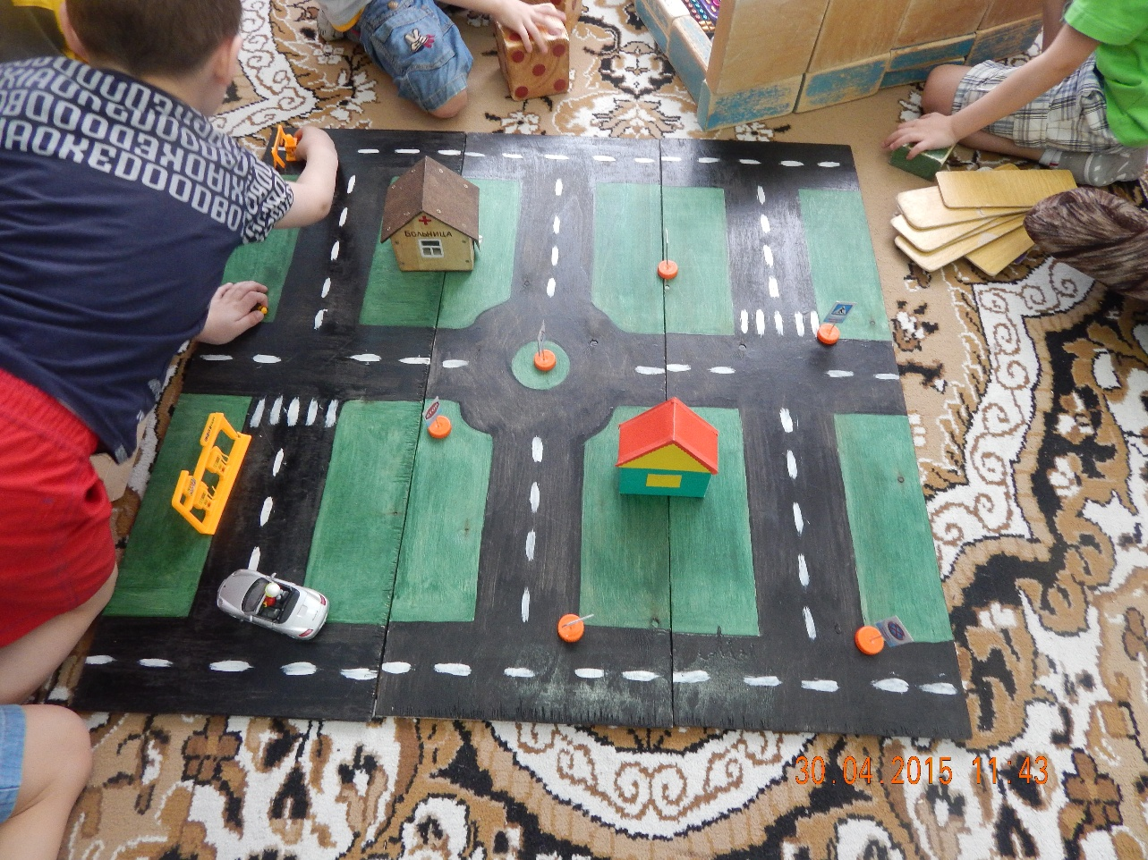

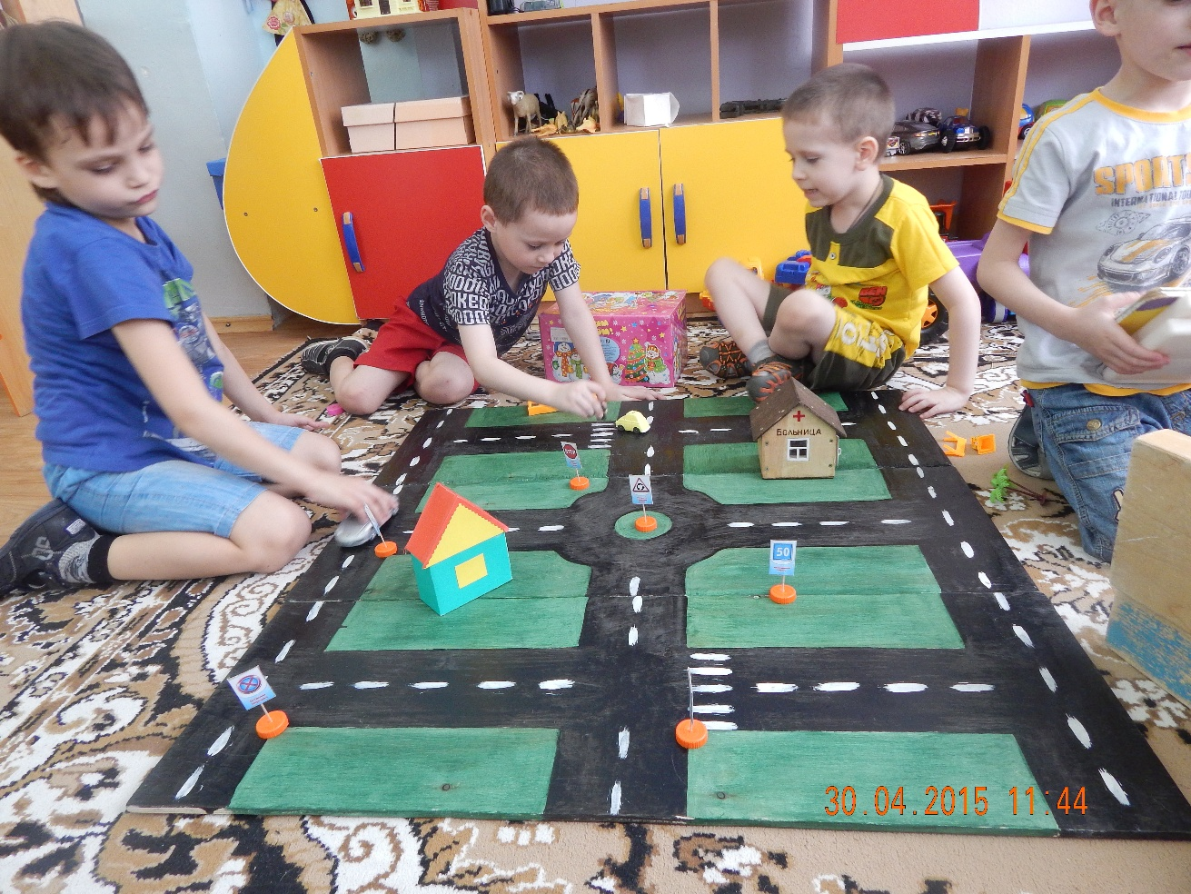

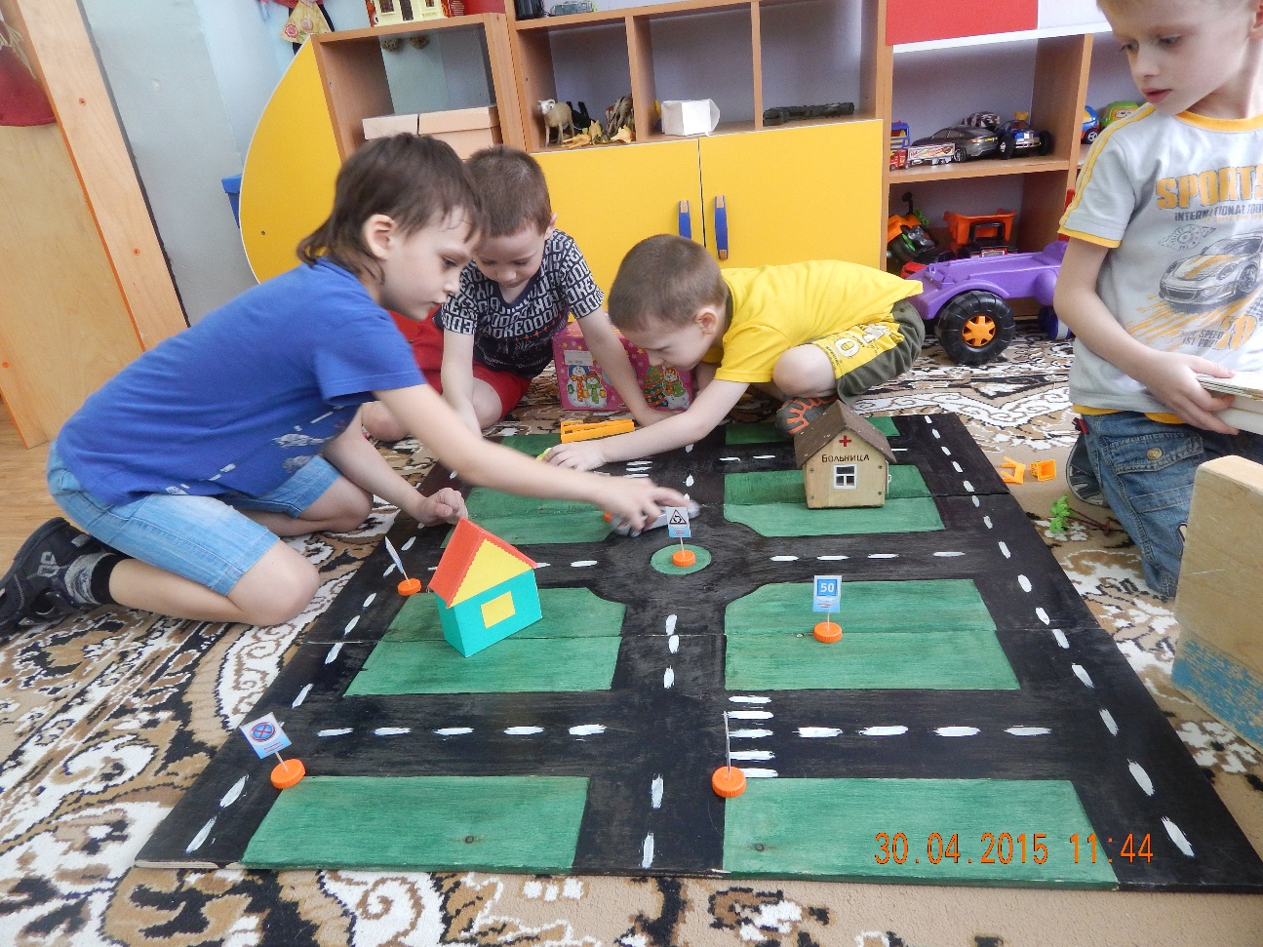

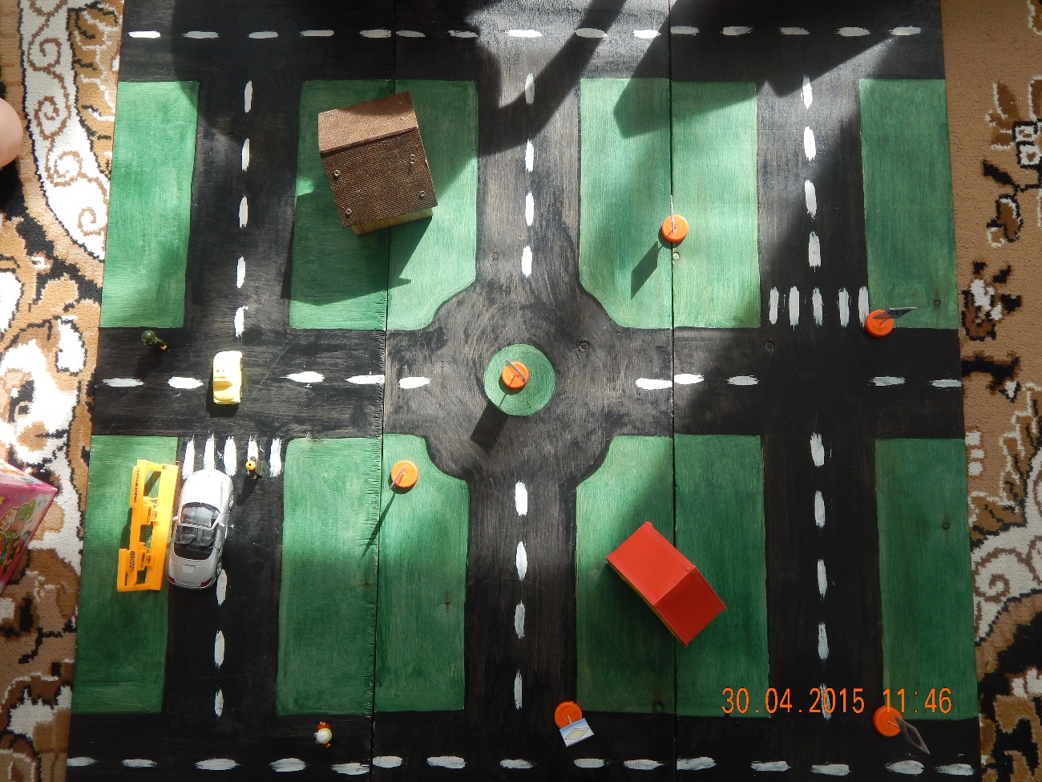

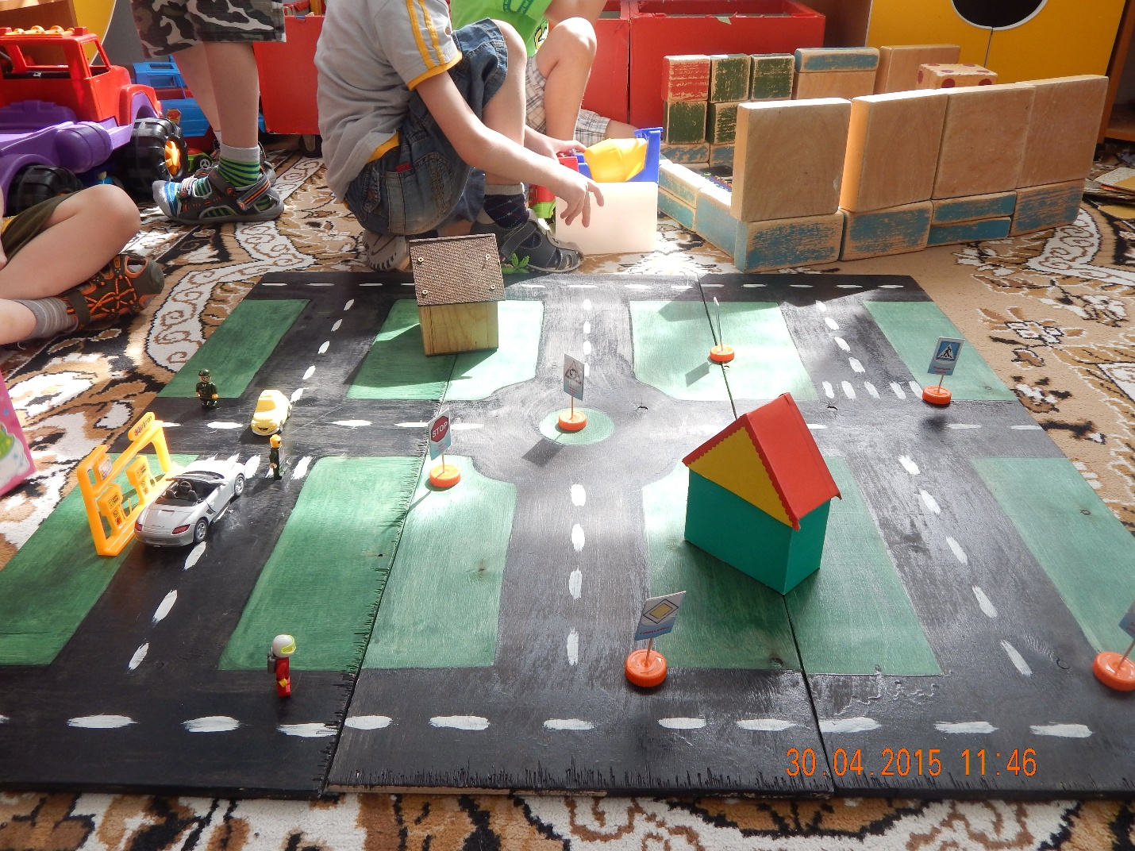

Мои воспитанники знают и называют все виды транспорта, назначение транспорта, светофора и его сигналы. Дети знают правила безопасного поведения на улице и знаки для пешеходов. Как необходимо вести себя в общественном транспорте, как правильно переходить улицу. Данный макет я использую при рассматривании и обсуждении различных ситуаций на дороге, при отгадывании загадок, во время бесед о правилах дорожного движения. Это способствует формированию основ безопасного поведения детей на дороге, предупреждению дорожно-транспортного травматизма.

